LAB 6 – THIẾT KẾ UML
Hệ thống Quản lý Khách sạn REX
1. Use Case Diagram
1.1 Mục đích
Sơ đồ Use Case mô tả toàn bộ các chức năng chính của hệ thống quản lý khách sạn REX và xác định các tác nhân (actor) tương tác với hệ thống. Sơ đồ giúp làm rõ phạm vi hệ thống, phân chia trách nhiệm theo vai trò và là cơ sở để thiết kế các module chức năng ở các giai đoạn sau.

1.2 Hình ảnh sơ đồ
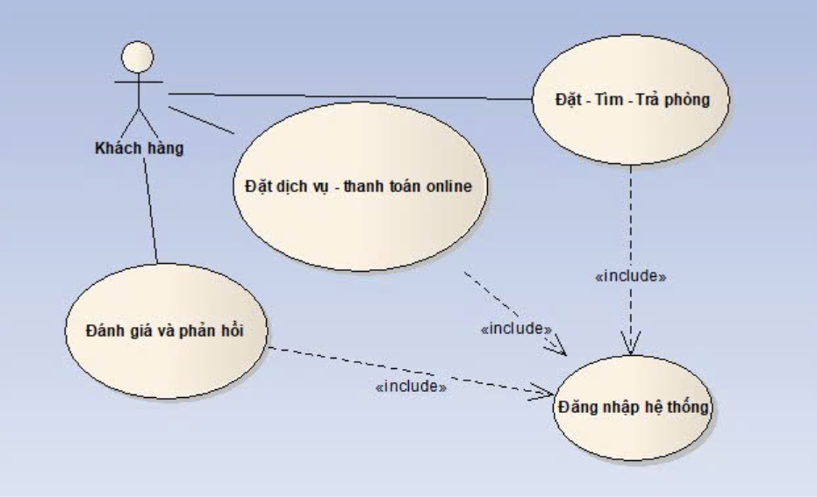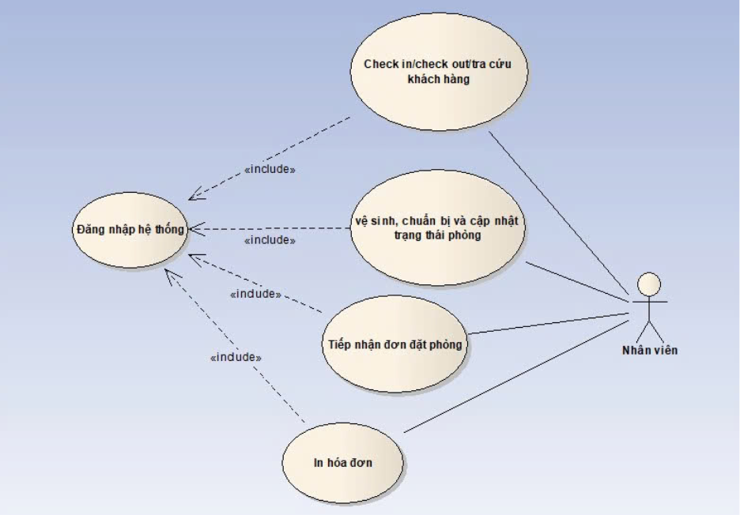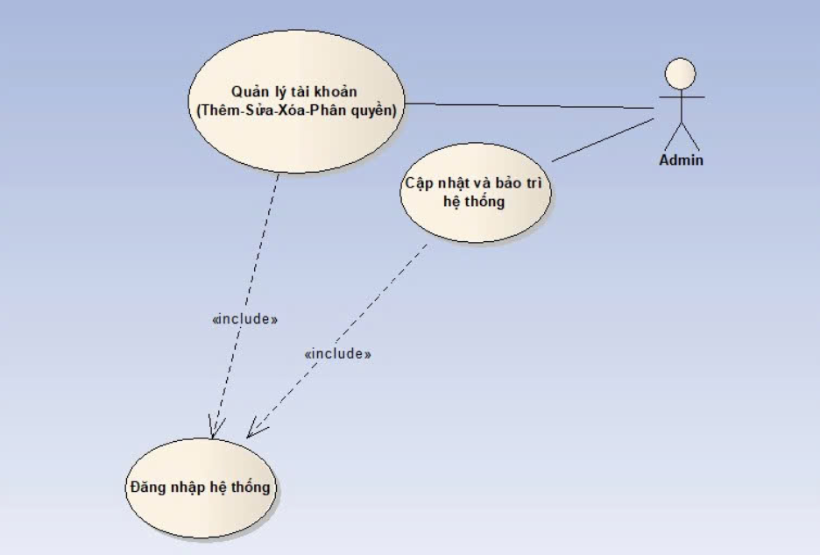
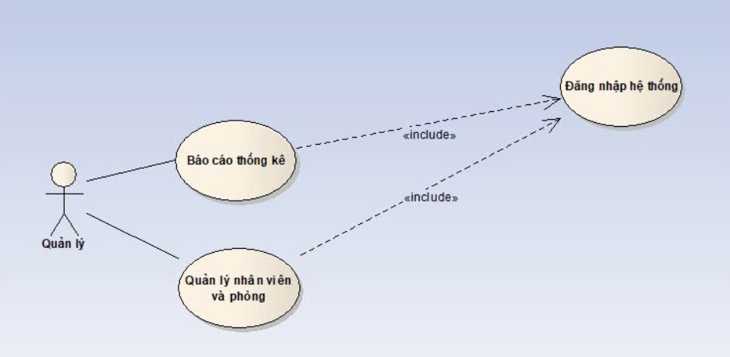
1.3 Ghi chú
Các tác nhân (Actor):

Actor | Mô tả
Khách hàng | Người dùng cuối, tương tác qua giao diện web để tìm phòng, đặt phòng, yêu cầu dịch vụ
Nhân viên lễ tân | Xử lý check-in, check-out, thanh toán, quản lý thông tin khách
Nhân viên buồng phòng | Cập nhật trạng thái phòng sau khi dọn dẹp
Quản lý | Xem báo cáo doanh thu, thống kê hoạt động khách sạn
Admin IT | Quản trị tài khoản, phân quyền, xem nhật ký hệ thống

Các mối quan hệ:
• <<include>>: UC04 Đặt phòng bắt buộc qua UC03 Tìm kiếm phòng; UC08 Thanh toán include In hóa đơn; UC06 Check-in include UC05 Xem thông tin đặt phòng.
• <<extend>>: UC04 Đặt phòng có thể extend sang UC02 Đăng ký tài khoản nếu khách chưa có tài khoản; UC08 Thanh toán có thể extend sang Gửi email hóa đơn.
• Hệ thống áp dụng RBAC (Role-Based Access Control) với 5 nhóm vai trò, mỗi vai trò chỉ được thực hiện các use case được phân quyền tương ứng.

2. Class Diagram
2.1 Mục đích
Sơ đồ Class Diagram mô tả cấu trúc tĩnh của hệ thống, bao gồm các lớp đối tượng, thuộc tính, phương thức và mối quan hệ giữa chúng. Đây là nền tảng để thiết kế cơ sở dữ liệu và lập trình các module trong hệ thống REX.

2.2 Hình ảnh sơ đồ
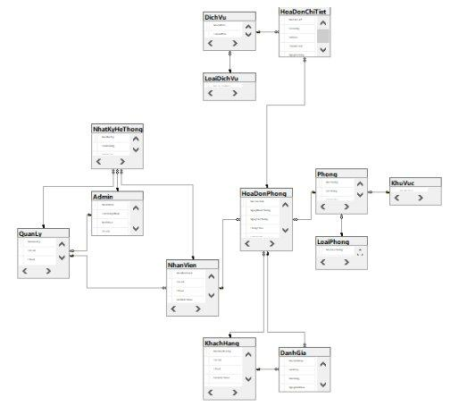

2.3 Ghi chú
Các lớp chính trong hệ thống:

Lớp | Vai trò
Admin | Quản trị hệ thống, liên kết với NhatKyHeThong và QuanLy
QuanLy | Quản lý khách sạn, kế thừa hoặc liên kết từ Admin
NhanVien | Nhân viên thực hiện nghiệp vụ lễ tân / buồng phòng
KhachHang | Thông tin khách hàng đặt phòng
HoaDonPhong | Hóa đơn tổng hợp cho một lượt lưu trú
HoaDonChiTiet | Chi tiết từng dịch vụ / phòng trong hóa đơn
Phong | Thông tin phòng khách sạn
LoaiPhong | Phân loại phòng (đơn, đôi, suite...)
KhuVuc | Khu vực / tầng của phòng
DichVu | Các dịch vụ khách sạn cung cấp
LoaiDichVu | Phân loại dịch vụ
DanhGia | Đánh giá / phản hồi của khách hàng
NhatKyHeThong | Log hoạt động hệ thống do Admin theo dõi

Các mối quan hệ đáng chú ý:
• HoaDonPhong ↔ KhachHang: một khách hàng có thể có nhiều hóa đơn (1 - n)
• HoaDonPhong ↔ NhanVien: nhân viên lập hóa đơn (n - 1)
• HoaDonPhong ↔ HoaDonChiTiet: một hóa đơn gồm nhiều dòng chi tiết (composition)
• HoaDonChiTiet ↔ DichVu: mỗi dòng chi tiết gắn với một dịch vụ
• Phong ↔ LoaiPhong: nhiều phòng thuộc một loại phòng
• Phong ↔ KhuVuc: phòng nằm trong một khu vực
• DichVu ↔ LoaiDichVu: dịch vụ thuộc một loại dịch vụ
• DanhGia ↔ KhachHang: khách hàng để lại đánh giá

3. Sequence Diagram
3.1 Gắn với Use Case: UC08 – Thanh toán hóa đơn & các Use Case nghiệp vụ chính
Sơ đồ Sequence mô tả luồng tương tác chi tiết cho 7 Use Case trong hệ thống REX, thể hiện thứ tự gọi phương thức giữa các thành phần: User → Page (JSP) → Controller (Servlet) → DAO → Database.

3.2 Hình ảnh sơ đồ
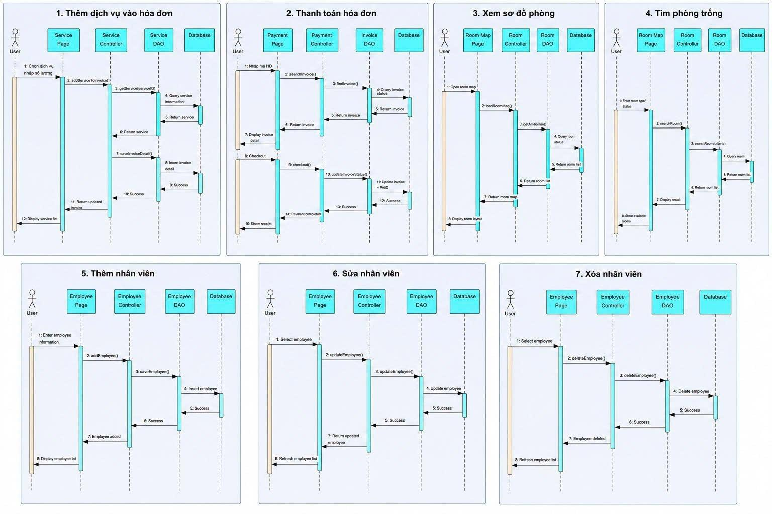

3.3 Diễn đạt thực thi
UC: Thêm dịch vụ vào hóa đơn
• User chọn dịch vụ và nhập số lượng trên ServicePage
• ServicePage gọi addServiceToInvoice() lên ServiceController
• ServiceController gọi getService(serviceId) tới ServiceDAO để truy vấn thông tin dịch vụ từ Database
• ServiceController gọi saveInvoiceDetail() qua ServiceDAO để ghi chi tiết hóa đơn vào Database
• Hệ thống trả kết quả thành công, ServicePage hiển thị danh sách dịch vụ đã cập nhật

UC: Thanh toán hóa đơn
• User nhập mã hóa đơn trên PaymentPage
• PaymentController gọi findInvoice() qua InvoiceDAO để truy vấn trạng thái hóa đơn
• Hệ thống hiển thị chi tiết hóa đơn cho User xác nhận
• User nhấn Checkout → PaymentController gọi checkout() → updateInvoiceStatus() cập nhật trạng thái thành PAID
• Hệ thống xác nhận thanh toán thành công và hiển thị biên lai

UC: Xem sơ đồ phòng
• User mở trang sơ đồ phòng
• RoomController gọi loadRoomMap() → getAllRooms() qua RoomDAO để lấy danh sách trạng thái tất cả phòng
• Database trả về danh sách phòng kèm trạng thái
• RoomPage render và hiển thị layout sơ đồ phòng theo tầng/khu vực

UC: Tìm phòng trống
• User nhập điều kiện tìm kiếm (loại phòng, trạng thái)
• RoomController gọi searchRoom(criteria) qua RoomDAO
• Database trả về danh sách phòng phù hợp
• RoomPage hiển thị kết quả các phòng còn trống

UC: Thêm / Sửa / Xóa nhân viên
• User nhập thông tin nhân viên trên EmployeePage → EmployeeController gọi addEmployee() → saveEmployee() qua EmployeeDAO → Insert vào Database → Thông báo thành công
• Sửa: User chọn nhân viên → updateEmployee() → EmployeeDAO thực hiện Update → refresh danh sách
• Xóa: User chọn nhân viên → deleteEmployee() → EmployeeDAO thực hiện Delete → refresh danh sách

4. Activity Diagram
4.1 Quy trình nghiệp vụ: Các quy trình chính của hệ thống REX

Quy trình 1: Đăng nhập hệ thống (UC01)
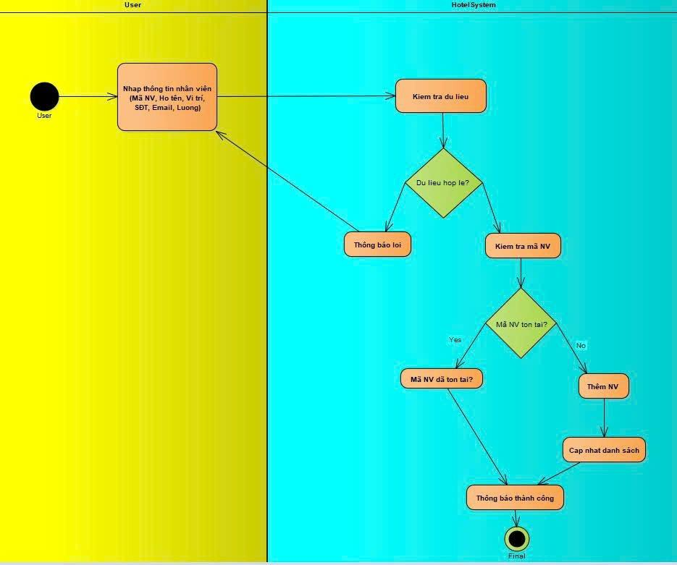

Nhận xét: Sơ đồ mô tả luồng xác thực người dùng theo 2 làn: User và HotelSystem. User nhập Email/SĐT và mật khẩu; hệ thống kiểm tra thông tin — nếu chính xác thì điều hướng đến trang chủ REX, nếu sai thì yêu cầu nhập lại. Luồng đơn giản, rõ ràng, phù hợp với UC01.

Quy trình 2: Đăng ký tài khoản (UC02)
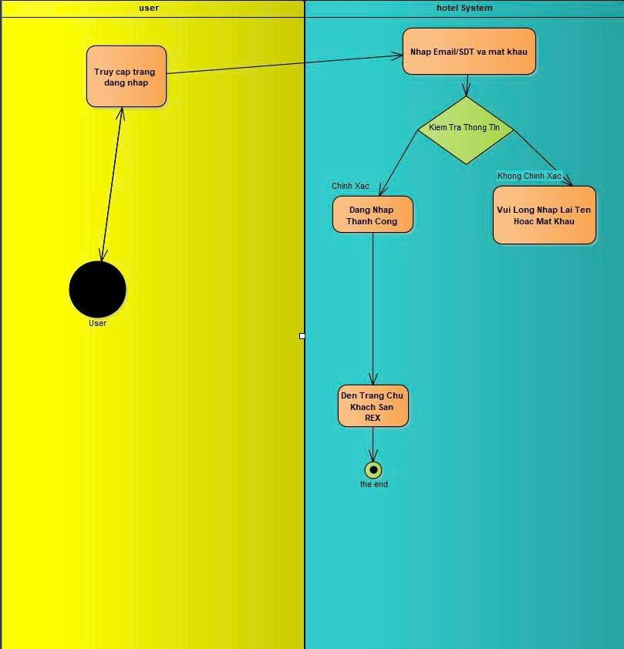

Nhận xét: Sơ đồ thể hiện quy trình tạo tài khoản mới cho Khách hàng. User nhập thông tin cá nhân (Họ tên, SĐT, Email, Địa chỉ, CCCD, Ngày sinh); hệ thống kiểm tra tính hợp lệ và trùng lặp tài khoản. Nếu hợp lệ thì đăng ký thành công và chuyển sang trang đăng nhập, nếu trùng thì yêu cầu nhập lại. Tương ứng UC02.

Quy trình 3: Xem sơ đồ phòng & Đặt phòng (UC03, UC04)
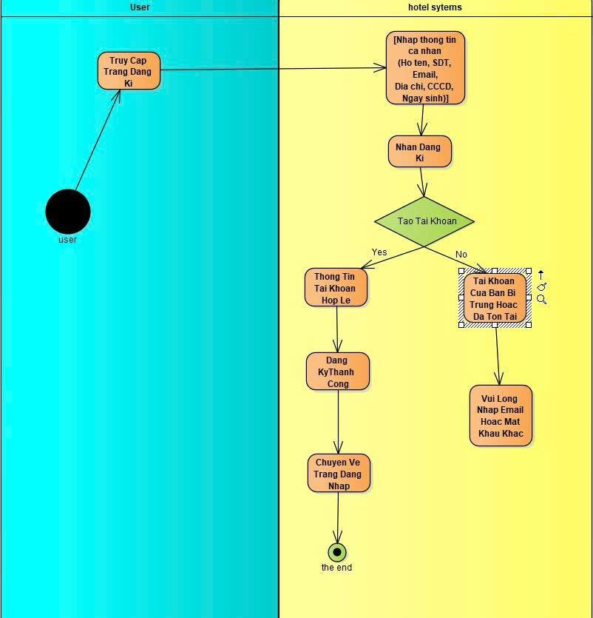

Nhận xét: Sơ đồ mô tả luồng từ khi User mở hệ thống, xem sơ đồ phòng theo tầng/khu vực. Hệ thống phân nhánh theo trạng thái phòng: Hết phòng thì thông báo đang sử dụng; Đặt phòng thì User chọn phòng và đặt phòng thành công. Phản ánh UC03 và UC04.

Quy trình 4: Thanh toán hóa đơn (UC08)
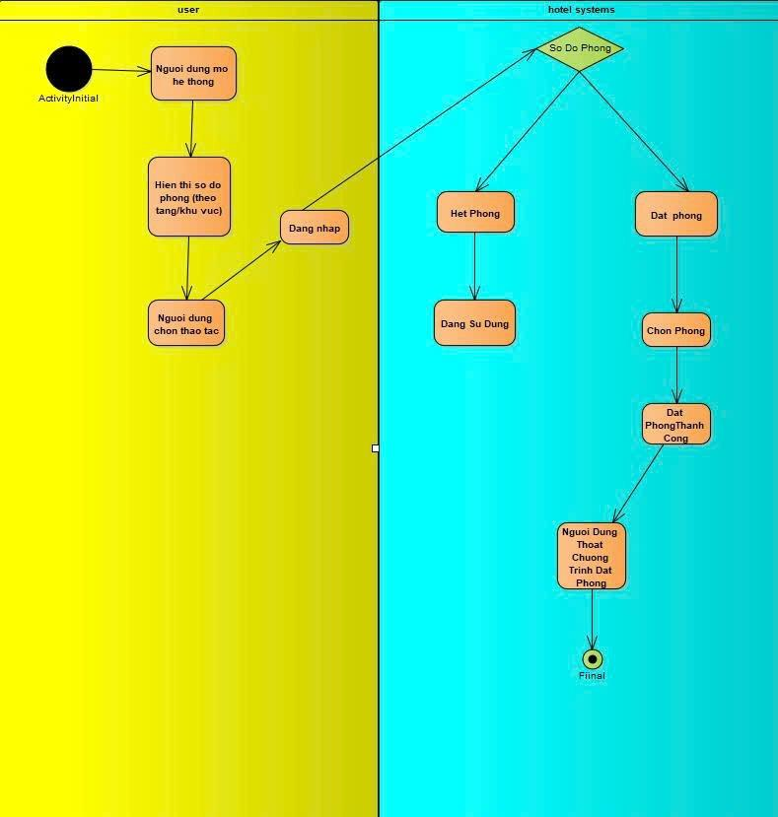

Nhận xét: Sơ đồ mô tả quy trình thanh toán tại quầy. User nhập mã hóa đơn; hệ thống tìm kiếm — nếu không tồn tại thì báo lỗi, nếu tồn tại thì hiển thị thông tin và kiểm tra số tiền khách đưa. Nếu đủ tiền: tính tiền thừa → cập nhật trạng thái 'Đã thanh toán' → in hóa đơn. Nếu thiếu: thông báo thiếu tiền. Tương ứng UC08.

Quy trình 5: Thêm nhân viên (UC09)
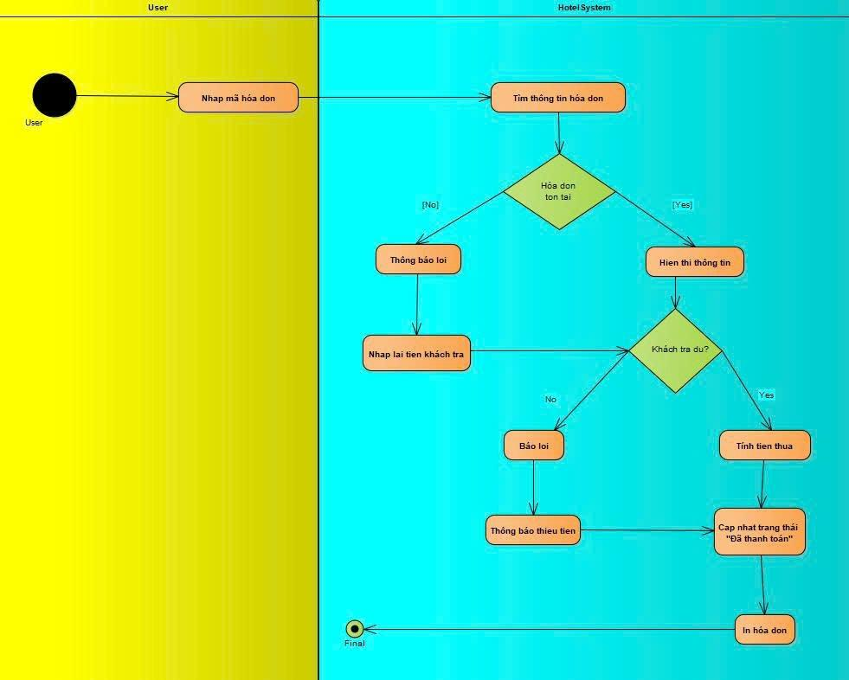

Nhận xét: Sơ đồ thể hiện luồng thêm mới nhân viên vào hệ thống. User nhập thông tin (Mã NV, Họ tên, Vị trí, SĐT, Email, Lương); hệ thống kiểm tra dữ liệu hợp lệ trước, sau đó kiểm tra mã NV có trùng không. Nếu chưa tồn tại: thêm NV và cập nhật danh sách thành công. Nếu trùng: thông báo lỗi. Tương ứng UC09.

Quy trình 6: Cập nhật thông tin khách sạn – Admin (UC13)
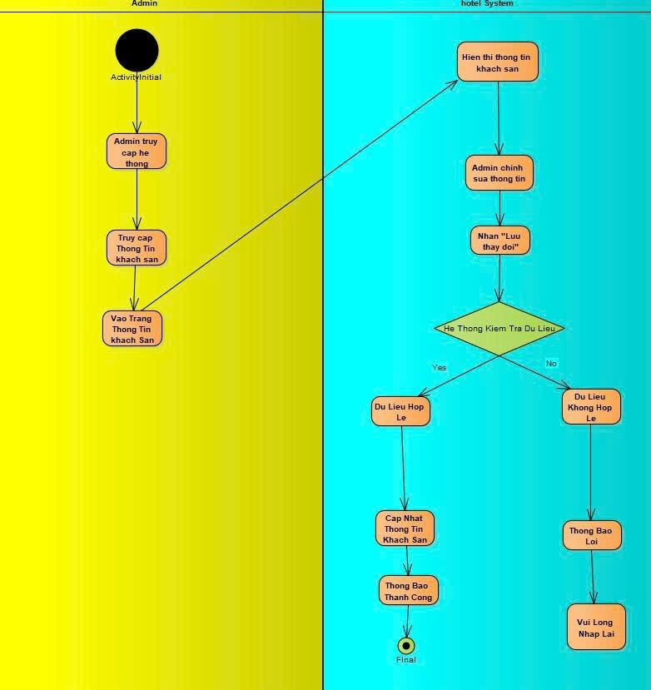

Nhận xét: Sơ đồ mô tả luồng Admin quản lý thông tin khách sạn REX. Admin truy cập hệ thống → vào trang thông tin khách sạn → chỉnh sửa và nhấn 'Lưu thay đổi'. Hệ thống kiểm tra dữ liệu — nếu hợp lệ: cập nhật và thông báo thành công; nếu không hợp lệ: thông báo lỗi và yêu cầu nhập lại. Tương ứng UC13.

Quy trình 7: Xem nhật ký hoạt động hệ thống (UC14)
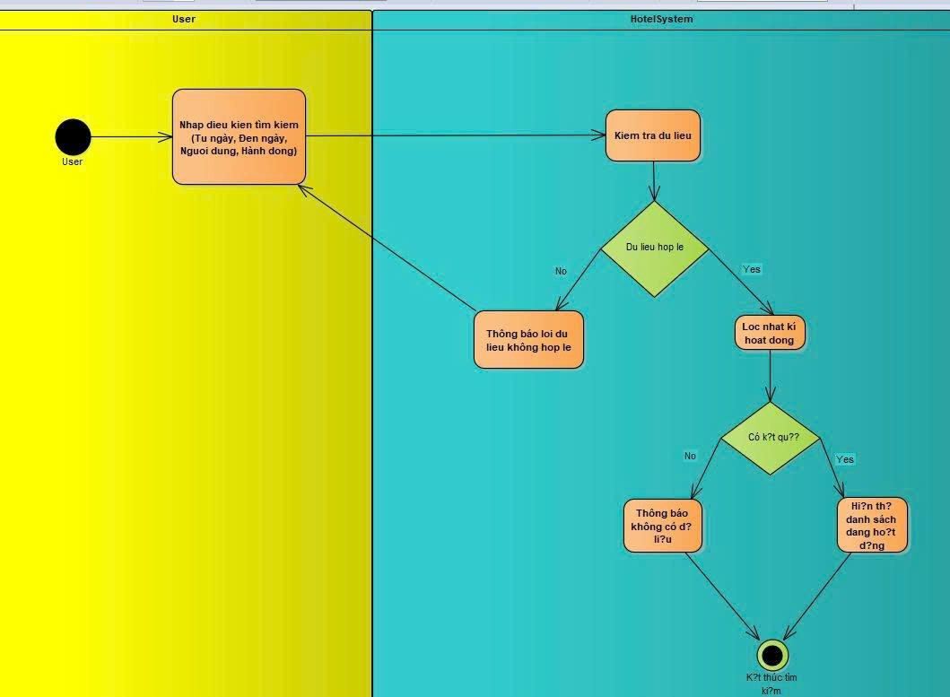

Nhận xét: Sơ đồ mô tả luồng Admin/IT tìm kiếm nhật ký. User nhập điều kiện lọc (Từ ngày, Đến ngày, Người dùng, Hành động); hệ thống kiểm tra dữ liệu — nếu không hợp lệ: báo lỗi; nếu hợp lệ: lọc nhật ký — nếu có kết quả thì hiển thị danh sách hoạt động, nếu không có thì thông báo không có dữ liệu. Tương ứng UC14.

